目 录
仪器使用注意事项……………………………………………………2
一、概述………………………………………………………………3
二、仪器特点…………………………………………………………3
三、主要技术参数……………………………………………………3
四、术语定义…………………………………………………………5
五、仪器面板介绍……………………………………………………5
六、断口线及传感器接线方法………………………………………6
6.1断口线接线方法……………………………………………6
6.2内触发控制接线方法………………………………………7
6.3外触发控制接线方法………………………………………7
6.4手动触发控制方式…………………………………………8
6.5速度传感器安装方式………………………………………10
- 仪器菜单操作说明………………………………………………11
A.文件菜单说明………………………………………………11
B.设置菜单说明………………………………………………12
C.测试菜单说明………………………………………………14
D.储能菜单说明………………………………………………14
八、仪器测试的部分图形及文本数据………………………………15
九、测试现场常见技术问题及处理方法……………………………16
十、日常保养…………………………………………………………18

仪器使用注意事项

1.使用仪器前请首先将仪器可靠接地，以确保人身及仪器安全。
2.使用仪器前请检查使用电源是否为交流或直流220V电源，否则可能损坏仪器。
3.仪器在工作时内部有220V直流电流输出，请注意安全。
4.在使用内部直流电源控制开关分合闸的情况下，试验前请仔细检查控制接线，严禁短路，避免损坏机内直流电源或控制接点。
5.各断口线连接必须良好，以免因开关振动影响测试数据。
6.仪器内部有220V电压，请不要打开机壳。

JF-KG／L-II高压开关动作特性测试仪
- 概述
随着社会的发展，人们对用电的安全可靠性要求越来越高，高压断路器在电力系统中担负着控制和保护的双重任务，其性能的优劣直接关系到电力系统的安全运行。机械特性参数是判断断路器性能的重要参数之一。高压开关综合特性测试仪即（高压开关机械特性测试仪）是依据最新的《高压交流断路器》GB1984-2003为设计蓝本，参照中华人民共和国电力行业标准《高电压测试设备通用技术条件》第3部分，DL/T846.3-2004为设计依据，为进行各类断路器动态分析提供了方便，能够准确地测量出各种电压等级的少油、多油、真空、六氟化硫等高压断路器的机械动特性参数。高压断路器在电力系统中担负着控制和保护的双重任务，其性能的优劣直接关系到电力系统的安全运行。机械特性参数是判断断路器性能的重要参数之一。
二、仪器特点：
⑴、8.4寸彩色大屏，windows操作系统，人性化操作界面，界面直观，触摸屏，便于现场操作人员使用。
⑵、高速热敏打印机，方便现场打印测试数据。
⑶、机内集成式操作电源，无须现场二次电源，现场使用方便快捷。可提供DC30～260V可调电源，电流20A。任意整定分、合闸线圈的动作电压值,并可做断路器的低电压动作试验。
⑷、配备直线传感器、旋转传感器、万能传感器以及支架、专用固定多功能接头，安装极为方便，简捷。
⑸、适用于国内外生产的所有型号的SF6开关、GIS组合电器、真空开关、油开关。
⑹、开关动作一次，得到所有数据及图形。
⑺、主机可存储六千组现试验数据（可扩展存储卡），机内实时时钟，便于存档。
⑻、配备U盘接口，可直接把数据保存到U盘，上传到计算机进行分析、保存。
⑼、同时可测12路金属触头断口、6路主断口和6路辅助断口。
⑽、内含包络线，通过一台开关测试的数值，生成标准包络线，进行分析对比，还能进行开关震动频率分析。
⑾、内部抗干扰电路可满足500KV变电站内可靠使用。
- 主要技术参数：
1．时间测量：
12路 固有分闸（合闸）时间
分闸（合闸）相内不同期
分闸（合闸）相间不同期之差
合闸（分闸）弹跳时间（弹跳次数）
内触发测试范围：0.01ms～20s，分辨率：0.01ms,
外触发测试范围：0.01ms～200s，分辨率：0.1ms,
在1000ms以内准确率：0.05%±1个字
2．速度测量：刚分（刚合）速度
指定时间段（行程段或角度段）平均速度
3. 测速范围：1mm传感器 0.01～25.00m/s，
0.1mm传感器 0.001～2.50m/s
360°角度传感器 1周波/ 0.25°
4．行程测量：动触头行程（行程）
接触行程（开距）
超行程
过冲行程或反弹行程
5. 测量范围：直线传感器：50mm，测量范围：0-50mm，分辨率:0.1mm。
360线传感器：360^{о}，测量范围：0-1000mm，分辨率:0.25^{о}。
加速度传感器测量范围：0-300mm，分辨率:0.1mm。
6. 电流显示：最大电30A,分辨率：0.01A。
7．仪器电源 ：AC/DC 220V ± 10%；50Hz ± 2%
8．直流电源输出:DC20～260V连续可调，DC110V≤30A（短时），DC220V≤ 30A(短时)。
9. 外触发触发电压：AC/DC10-300V，电流≤120A
10. 隔离开关测量范围：
⑴、电压输出：DC20～260V（可调）；
⑵、电源输出时间：0.01-20秒（可设置）；
⑶、断口信号最大采集时间为200秒；
⑷、可测断口合、分闸时间、三相不同期、弹跳时间及次数
10．主机体积：360×260×170mm
11．使用环境： -20℃~+50℃
12．相对湿度：≤90%
四、术语定义：
、三相不同期：指开关三相分（合）闸时间之间的最大及最小值差值。
、同相不同期：指六断口以上的开关，同相断口的分（合）闸时间差。
、弹跳时间：指开关的动、静触头在合闸过程中发生的所有接触、分离（即弹跳）的累计时间值（即第一次接触到完全接触间的时间）。
、分闸时间：处于合闸位置的断路器，从分闸脱扣带电时刻到所有各极弧触头分离时刻的时间间隔。
、合闸时间：处于分闸位置的断路器，从合闸回路带电时刻到所有极的触头都接触时刻的时间间隔。
、重合闸时间：重合闸循环过程中，分闸时间的起始时刻到所有各极触头都接触时刻的时间间隔。
、刚分（合）速度：指开关动触头与静触头接触时的某一指定时间内，或某一指定距离内的平均速度，以10ms为例，对分闸而言是指分闸后10ms内的平均速度，对合闸而言是合闸前10ms内的平均速度。
、开距：指开关从分状态开始到动触头与静触头刚接触的这一段距离。
、分（合）闸最大速度：指分（合）闸瞬时速度中的最大值，一般来说，该值应出现在开关刚分开或合上的这一段这一点可从速度、行程曲线中判断。
、分（合）闸平均速度：指开关动触头在整个动作过程中的行程与时间之比。
- 仪器面板介绍：
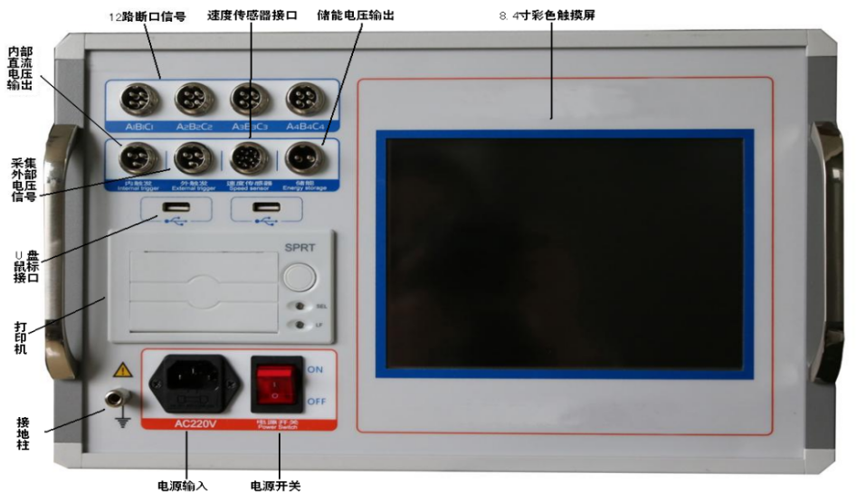
12路断口信号：测量12个主触头、6个主触头和6个辅助锄头的合（分）闸时间、不
同期、弹跳时间、弹跳次数等参数。
内触发：是指仪器输出DC20～260V可调直流电源，默认为DC220V，进行分、合闸操作。
外触发：不使用仪器内部直流电源，而是采集断路器分（合）闸线圈的电压信号（交流、直流均可）为触发的方式。主要针对合（分）闸线圈电流很大仪器无法驱动的断路器使用，如
老式的少油断路器、单线圈的永磁断路器等。
接地柱：现场做实验时，请先接好接地线。
速度传感器接口：连接直线传感器和旋转传感器以及万能传感器的接口。
打印机：现场打印所测量数据。
液晶显示屏：参数设置、测量、数据等显示。

- 断口线、合分闸控制、传感器安装方式：
6.1.断口接线方式：
该仪器共设二个断口测试输入接口，每个断口共四线，分别为A1(黄线)、B1(绿线)、C1(红线)接三相动触头端，GND(黑线)静触头（三相短接），总共可对六断口的断路器(开关)的测试取样。
下图中以三断口和六断口断路器连接为例，断口测试输入接口都用上，连接方式为：A1、A2、接断口输入的黄线，B1、B2接断口输入绿线，C1、C2接断口输入红线，对于三相三断路器连接就只需用前一个断口测试信号输入接口，其中A1断口为主断口。（注：三断口，六断口断路器共一个公共地GND）
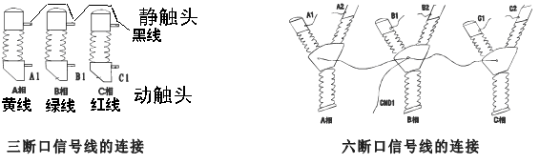

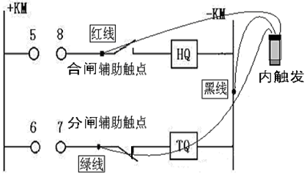
6.2内触发分合闸控制接线方法：
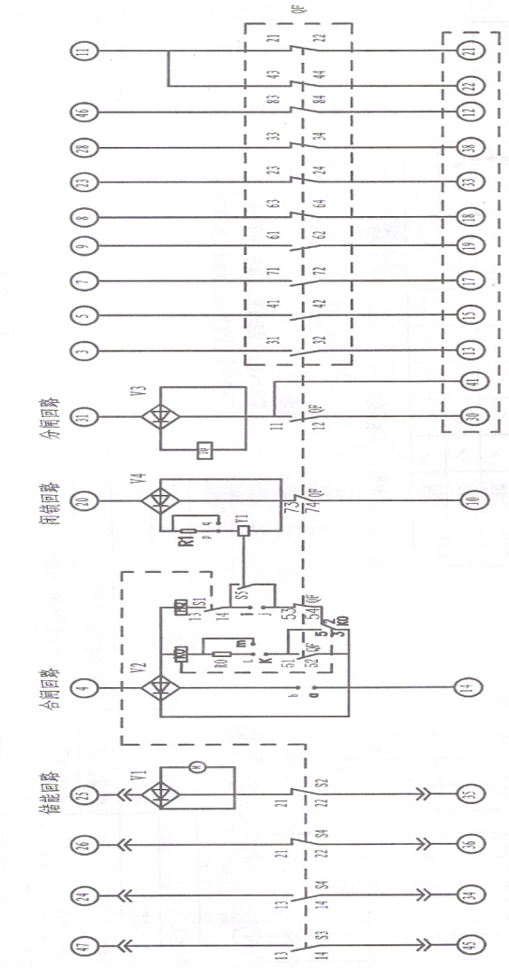现场试验时，如果采用仪器内部电源，合闸控制线（红色）、分闸控制线（绿色）、公共线（黑色）接入到仪器面板的“内触发”端口（航空插头）, 仪器 分+、合+、负 输出时，一般须接在辅助开关接点前（可有效保护线圈和仪器）。接线时注意切断高压开关装置自有的操作电源（断开刀铡或者拔掉保险），以免两种电源冲突,损坏仪器.

高压开关控制屏内触发控制接线示意图
下面为VS1真空开关分合控制接线图：合闸红线接（4）、分闸绿线接（31），公共点（14）和（30）短接后接黑线。

6.3外触发接线（用于交流开关或永磁开关）
使用外部电源，先将控制线接入到仪器面板的“外触发”端口，然后仪器进行参数设置，将触发方式设置成外触发，接线方式同内触发一样，也可红线接合闸线圈、绿线分闸线圈，黑线接公共端。测试时，先在特性测试菜单按确认键操作测试，再做断路器合或分闸动作，即可采集到数据。用户在接线前，应根据各种高压开关控制屏的接线图，仔细分析后接线。
即可采集到数据。用户在接线前，应根据各种高压开关控制屏的接线图，仔细分析后接线。
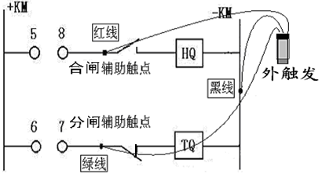
6.4手动触发方式不需要接控制线。在参数设置菜单中把采集信号时间延长5秒钟，然后快速进行手动分或合闸，即可采到信号，此动作要在5秒钟内完成，超过则不显示数据，测试的数据主要参考弹跳时间、弹跳次数、同期、速度，合、分时间为评估值。
6.5速度传感器安装方法
在测试开关速度时，先将直线传感器安装在高压开关的动触头上。根据所测开关的类型油、真空、SF6，选择相应的传感器安装。
0.1mm直线传感器（真空开关类）
传感器的直线拉杆用磁铁吸附在开关的垂直导电杆（动触头）上，传感器用万向支架固定，在分闸状态上时行安装。安装时电子尺必须和动触头垂直，先拉出15mm左右的长度,确保合分闸时传感器不要应开关上下运动而拉坏。这类安装方法主要是ZN28开关或者是没有安装底盘的ZN63（VSI）等动触头裸露出来的真空开关。
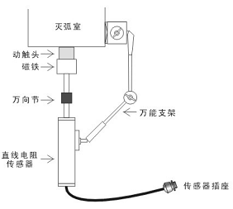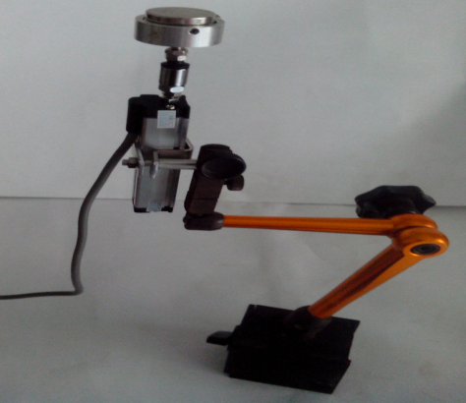
0.1mm电子尺和万向节 安装示意图

360线旋转传感器安装方式：
如密封式VS1、VD4开关，安装在开关两侧拐臂（主轴），把两侧白色密封盖拿掉，可看见梅花状的主轴，把专用接头套上即可，安装时保持水平状，再用万向支架固定。如下图：
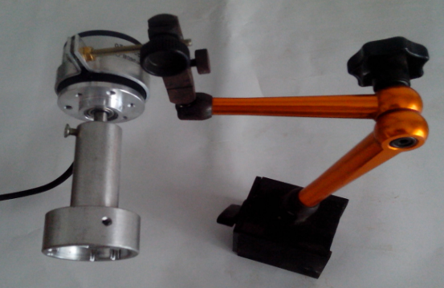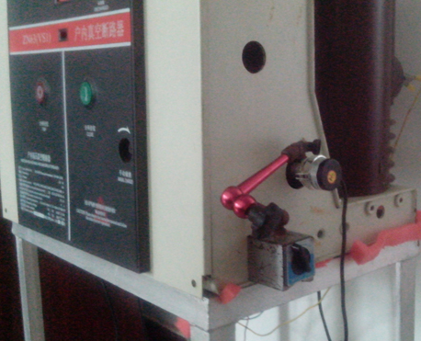

如果主轴不是梅花状的，就用下面方式安装，如下图：
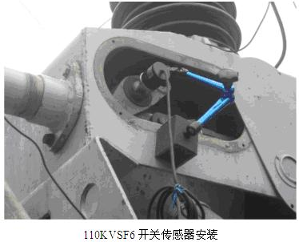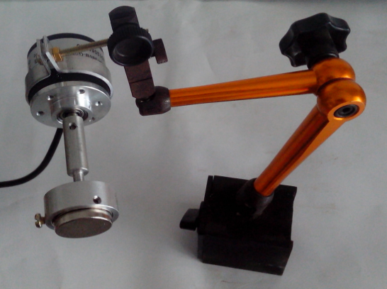

如果找不到拐臂，安装在分合指式针处，先把分合指式针卸掉，再把传感器连接头拧上去即可。户外真空开关及六氟化硫安装示意图：
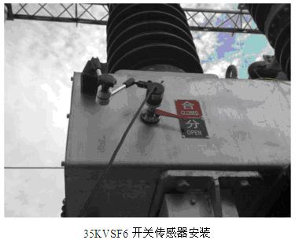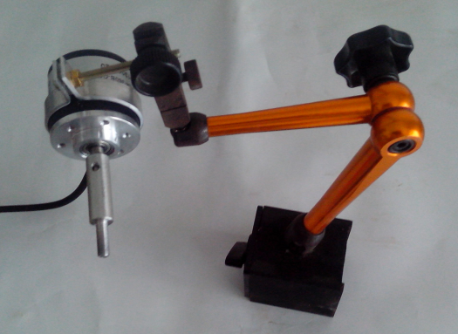

SF6断路器的拐臂有角位移传感器连接口，将U型口对应在螺杆孔固定，再用万向节再固定传感器。如下图：
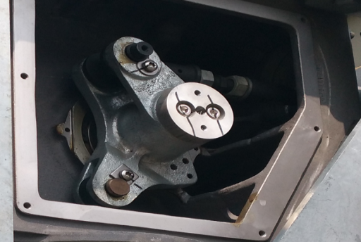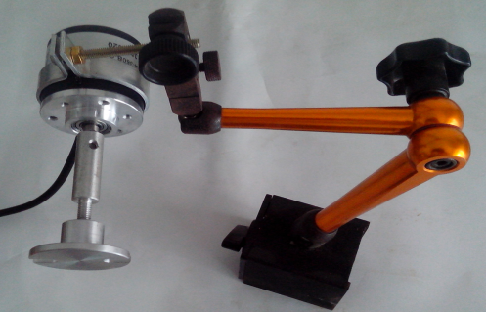

1mm直线传感器（油开关）

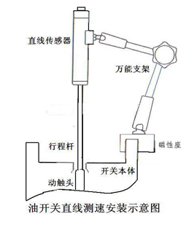

万能传感器安装方法：
万能传感器又名加速度传感器，在测量行程安装时，请吸附在断路器的动触头行程杆上，必须是直线运动，如安装在拐臂上进行旋转运转测量行程是错误的。如果是横向运动的，则把传感器固定在横杆上，但是传感器的正面要朝前进的方向。

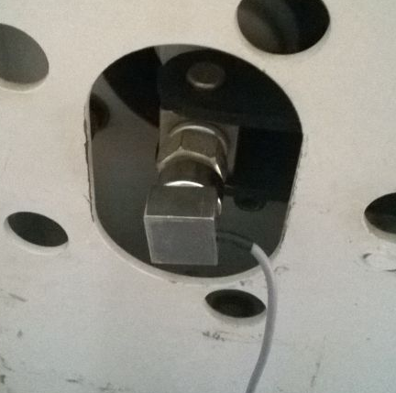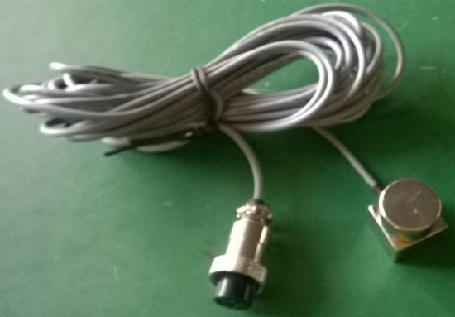

- 菜单说明：
开机后进入仪器操作主界面：
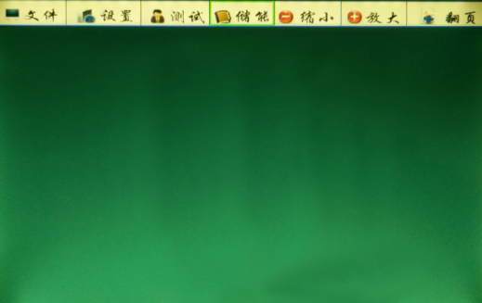
A、文件菜单：
点击文件菜单，如下图：
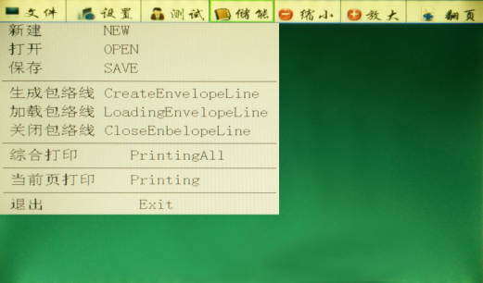
⑴、新建：点击此菜单，刷新成空白屏幕。
⑵、打开：点击此菜单，打开先前保存的测试数据或进入其他数据库。
⑶、保存：点击此菜单，以当前测试的日期自动命名保存，再点击OK键关闭，如下图：
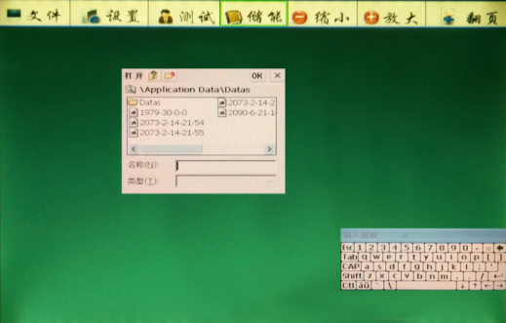
⑷、生成包络线：点击此菜单，通过导入几组相同的测试数据（同一款断路器、都是合
或分闸的数据 、传感器选择、速度定义等完全一致），生成包络线。
⑸、加载包络线；测试完成后，点击此菜单，进行速度的包络线对比。
⑹、关闭包络线：点击此菜单，关闭包络线。
⑺、综合打印：点击此菜单，打印测试的全部数据。
⑻、当前页打印：点击此菜单，只打印当前页的测试数据。
⑼、退出：点击此菜单，退出测试关机，日常测试完毕后，直接关闭电源即可。

B、点击设置菜单，如下图：
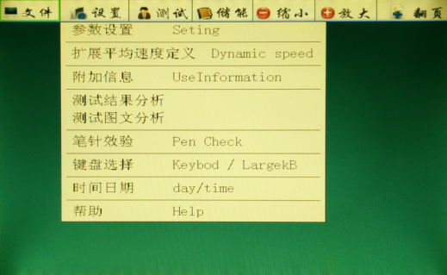
⑴、参数设置：点击此菜单，设置开关类型、传感器选择、采集时间、操作电压等参数
的设置，如下图：
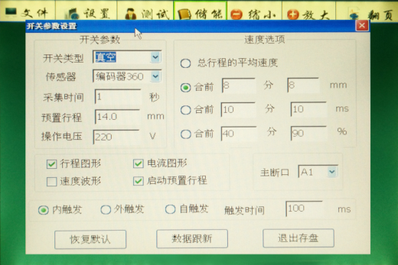

①、采集时间是指断口信号采集时间长度，通常设置为1秒，可根据需要设置，最
大可设置200秒。
②、预置行程是指设置断路器的总行程（开距加超程），点击数字14弹出输入键盘，
编码器360和万能传感器必须设置，再点击启动预置行程。直线传感器可以不
需要设置进行测试。以下是数字键盘，点Esc键删除当前输入的数字，点Enter
键确认输入的数字。数字键盘图如下：
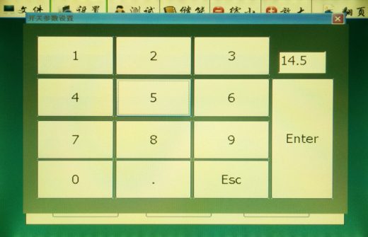

③、操作电压是指当前断路器的动作电压，通过数字键盘来输入。
④、速度选项：根据厂家给的速度定义输入，如果不知道当前断路器的速度定义，
真空选择第一项，SF6选择最后一项。
⑤、主断口：默认为A1为主断口，也可以根据需要设置其他的断口为主断口（如果
主断口损坏或传感器装在其他相上使用）
⑥、触发方式中的自触发：选择此项主要是针对没合（分）闸线圈的断路器，测量
弹跳时间和次数、三相不同期、速度等参数，其分（合）闸时间是推算出来的。
⑦、设置完成后点击退出存盘。
⑵、扩展平均速度定义菜单：此菜单主要是针对一些速度定义比较特殊的断路器使用，数
据测量完成后再进行速度定义计算。
⑶、附加信息菜单：主要是输入测试人员名称及断路器的编号。
①：在键盘菜单选择选择大键盘LargekB（因日常默认的是小键盘），如下图：
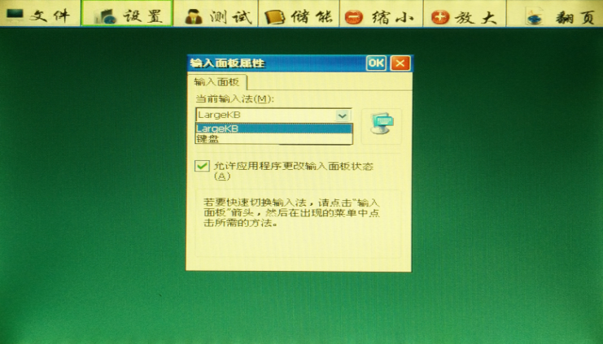
②：再进入附加信息菜单，进行输入。先点击Ctrl键再点空格键转换成中文输入，
如出现的汉字是别的同音字，请点击Home键选择，选定后再点击空格键确认，如下图：
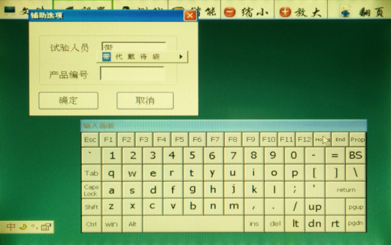

⑷、笔针效验菜单：如触摸操作失灵或没有反应，请在此菜单是重新进行效验。先用鼠标
点击此菜单，再点击再校准菜单，用触摸笔（或万用表笔）重新进行定位效验，
完成后点击OK键退出保存。如下图：

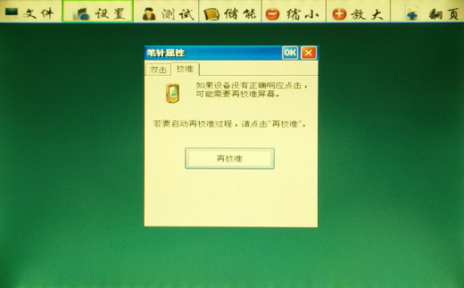
⑸、时间日期菜单：设置当前年月日时间。

C、点击测试菜单，如下图：
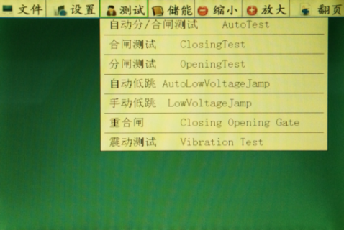
⑴、自动分/合闸测试菜单：测量普通断口，自动识别断口状态做出相应的动作。
⑵、合闸测试菜单：不判断断口状态，直接给断路器的合闸线圈电压（内触发的红和黑
线），进行合闸测试。如接在断路器的分闸控制点，也可以进行分闸测试。
⑶、分闸测试菜单：原理同上，用内触发的绿和黑线接在控制点，进行分（合）测试。
⑷、自动低跳测试菜单：是指接有断口信号线进行低跳分或合闸实验，连续自动输出
电压进行分（合）测试，可自动测到最低动作电压。如下图：
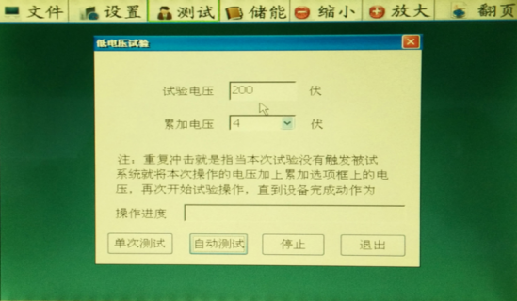
①、手动冲击：首先设置试验电压和累加电压（电压幅值），手点击开始试验菜单，
点击一次电压输出一次，如合或分没动作，电压自动累加，再点击
开始试验菜单，直至合或分动作。
②、自动冲击：输入相应的电压值和累加电压值，点击开始试验菜单，自动的作出
最低电压的合或分闸动作。

⑸、无端口低跳实验菜单：不接断口信号线，根据断路器状态给线圈电压进行单次分（合）
低跳的测试，断路器动作后，点击确定数据就是当前动作电压值，如下图：
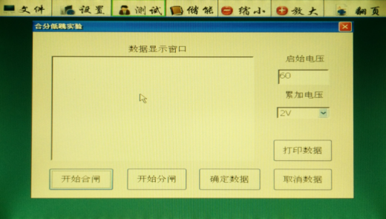

⑹、重合闸测试菜单：可做断路器的分合、合分、分合分三种重合闸实验。
⑺、震动测试菜单：将加速度传器安装在断路器的动触头，分析开关的状态。

D、储能：点击此菜单，界面如下图：
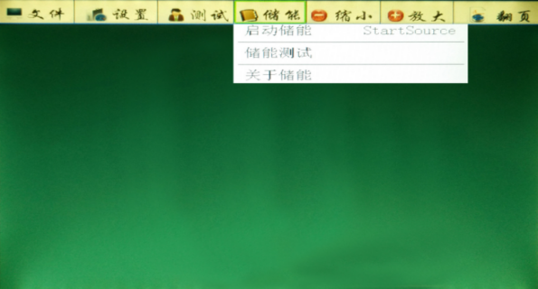

⑴、启动储能菜单：输出电压给储能电机进行储能，储能时长一般为10秒左右。如下图：
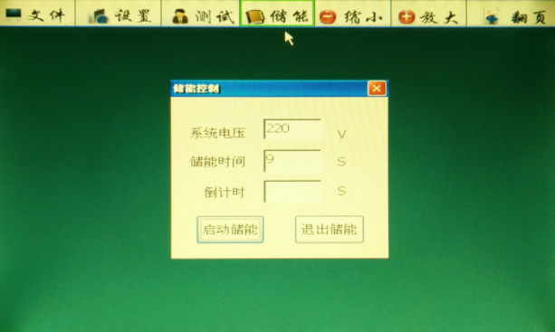
⑵、储能测试菜单：测量储能电机的功率及储能时长。如下图：
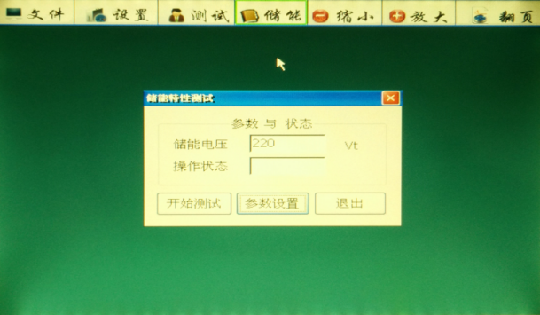
八、使用仪器测试的部分图形及文本数据如下：

⑴、合闸图形及文本数据：
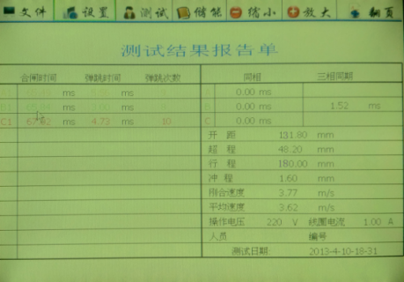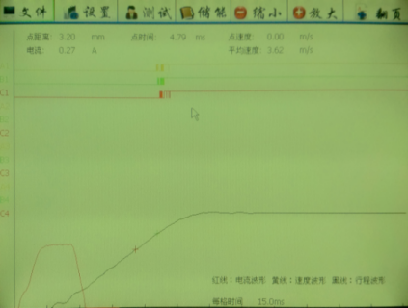

⑵、分闸图形及文本数据：
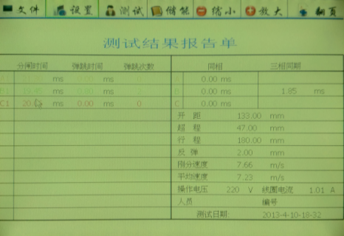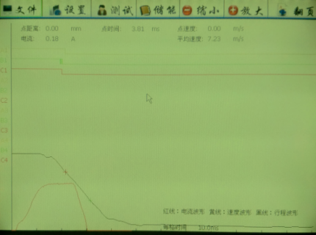

⑶、重合闸的分合分图形及文本数据：

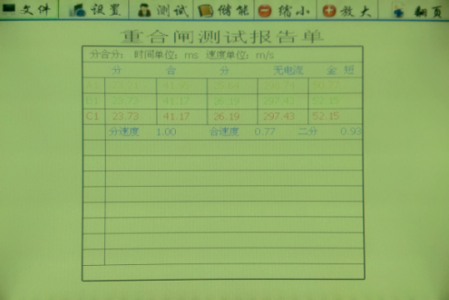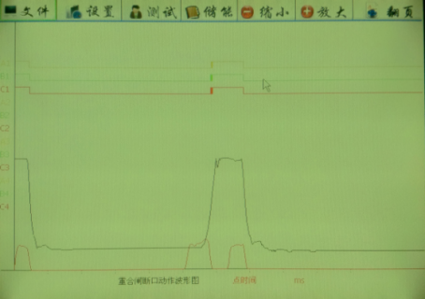

九、测试现场常见技术问题及处理办法：
㈠、现场用仪器进行控制合、分闸操作时，开关不动作
1、现场合、分闸控制接线不正确
处理办法：找到现场控制柜的控制接线图，询问相关保护专业人员，分别找出合、分闸线圈和开关辅助接点，参见本说明书中的控制接线图重新接线。
1、现场线圈负载过大或控制回路短路，仪器无法正常驱动，电源发出过载的蜂鸣声警告（四声后电源自动恢复）
处理办法：①、对于永磁机构的开关，由于开关合闸线圈要求的驱动电流很大（高达100A或几百安），而仪器操作电源的最大带载能力为20A。致使负载过大，仪器无法正常驱动。这时请采用外触发方式，把合闸控制线接在合闸接线圈上，分闸控制线接在分闸线圈上，采集分合闸的电压信号（触发计时），直流或交流电均可。
②、检查控制回路，保证回路畅通。
2、检查仪器储能、分闸、合闸是否有直流输出
处理方法：①、储能直流电压检查：请将万用表设置在直流1000V档位，将储能控
制线红、黑色线分别接在万用表的红、黑线上。在储能界面进行测试，
时间延长至3秒钟，按储能测试电压输出。如无电压输出，电源故障请
返厂维修。
②、合闸直流电压检查：在仪器处在分闸状态进行检查（不接断口测试线
就是分闸状态，测试界面也会同样显示“分”字，如果A1断口显示是“合”
字，表示此断口有故障，请切换到A2断口）。
将分合闸控制线接在内触发航插上，请将万用表设置在直流1000V档位，
将储能控制线红、黑色线分别接在万用表的红、黑线上。
首先在设置菜单中将采集时间延长3秒钟，然后在测试菜单中选择电源联
动，点击 开始测试菜单，电压输出。
③、分闸直流电压检查：在仪器处在合闸状态下进行检查，将断口线的黄
线和黑线夹在一起，再接控制线到内触发，其他的步骤和合闸电压检查一
样。
④、以上三种方法如果没有电压输出，请将仪器返厂检查维修。请不要自
行打开仪器仪表，内部有高压输出危险。
⑤、应对措施：如果没有直流输出，又急着做试验，请采用外触方式进行
测量，完成后再返厂维修。
3、开关机构存在保护闭锁（如西门子、ABB开关）
处理办法：①使用仪器提供的内电源操作开关合、分闸试验，必须解除闭锁，请现
场技术人员或开关厂家人员根据现场控制柜的控制接线图，协助解除闭
锁。
②用现场操作电源，用“外触发”方式试验。
㈡、仪器做单合、单分测试时，开关动作了，显示断口未动作提示。
1、断口线未接好：
①、做户内10KV开关时，黄（A）、绿（B）、红（C）接动触头，静触头三
相短接后接黑线。
②、做户外开关时，黄（A）、绿（B）、红（C）接上端，黑线接地（变电站
户外开关另一端已接地）。
③、开关控制回路有问题，因为合上之后又马上分开了，请检查开关的回
路再做实验。
㈢、打印机能走纸却不能打印文字、图形
1、打印纸安装反了
处理办法：重新正确安装热敏打印纸。
2、热敏打印机加热头坏了
处理办法：返厂维修热敏打印机加热头。
㈣、仪器进行速度测试时，没有速度数据显示。
1、传感器的选择项有误（例如安装的是直线传感器，选择的旋转传感器），请将传感器重
新进行设置。
- 传感器安装位置不对，例如旋转传感器只能通过主轴的转动才能采集信号，如果安
装到直线位移的地方或其他不动作的地方，均没有数据显示。
3、如果传感器选项和安装位置都正确，还没有速度显示，传感器损坏，请返厂维修。
㈤、仪器现场接地时，为什么要先接地线，然后再接断口线？
因为现场试验时，由于高压开关（尤其220Kv以上）的断口对地之间往往有很高的感应
电压，此时电压量值很大，能量较小，但足以威胁到仪器本身的安全。仪器内部，断口
信号输入端到地之间接有泄放回路。所以先接地线，优先接通了泄放回路，此时连接断
口信号线时，即使断口感应了很高的电压，也能通过泄放回路泄放到大地，从而保证仪
器的断口通道安全。
㈥、如何判断仪器端口是否正常？
仪器有十二断口，每一相断口均可独立使用。
①、在没接断口测试线就是分闸状态，测试界面也会同样显示“分”字。如果某断中的
一相出现 “合”字，则表示此断口有故障，这时要切换到别的断口进行测试。
②、接上断口测试线，将断口线的黄、绿、红和黑（公共）短接，断口状态由“分”字
变为“合”字，这表示正常。
十、日常保养
1．本仪器是一台精密贵重设备，使用时请妥善保管，要防止重摔、撞击。在室外使用时尽可能在遮荫下操作，以避免液晶光屏长时期在太阳下直晒。
2．仪器平时不用时，应储存在温度-10～40。C，相对湿度不超过80%，通风、无腐蚀性气体的室内。潮湿季节，如长时期不用，最好每月通电一次，每次约0.5小时。

